110年11月19日餐點照片
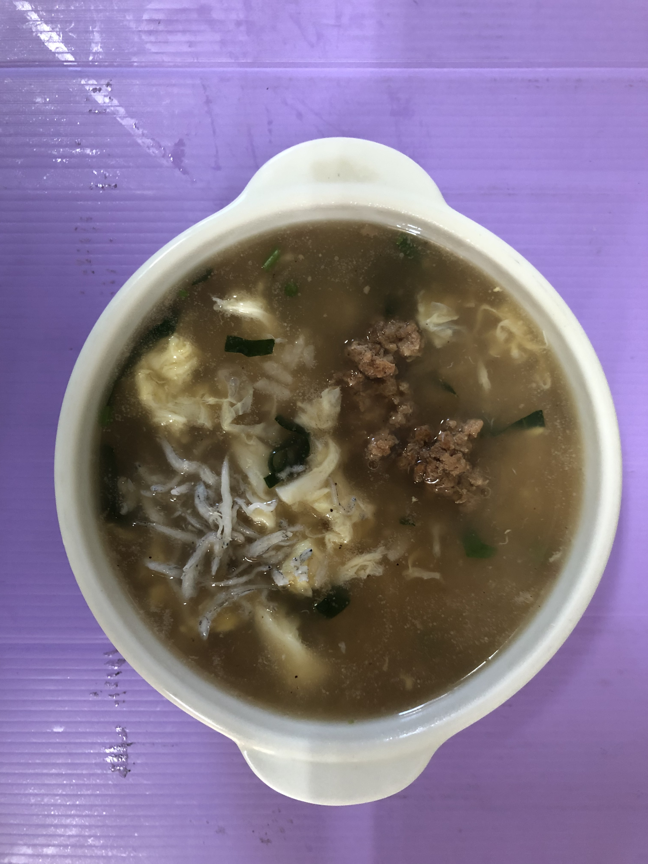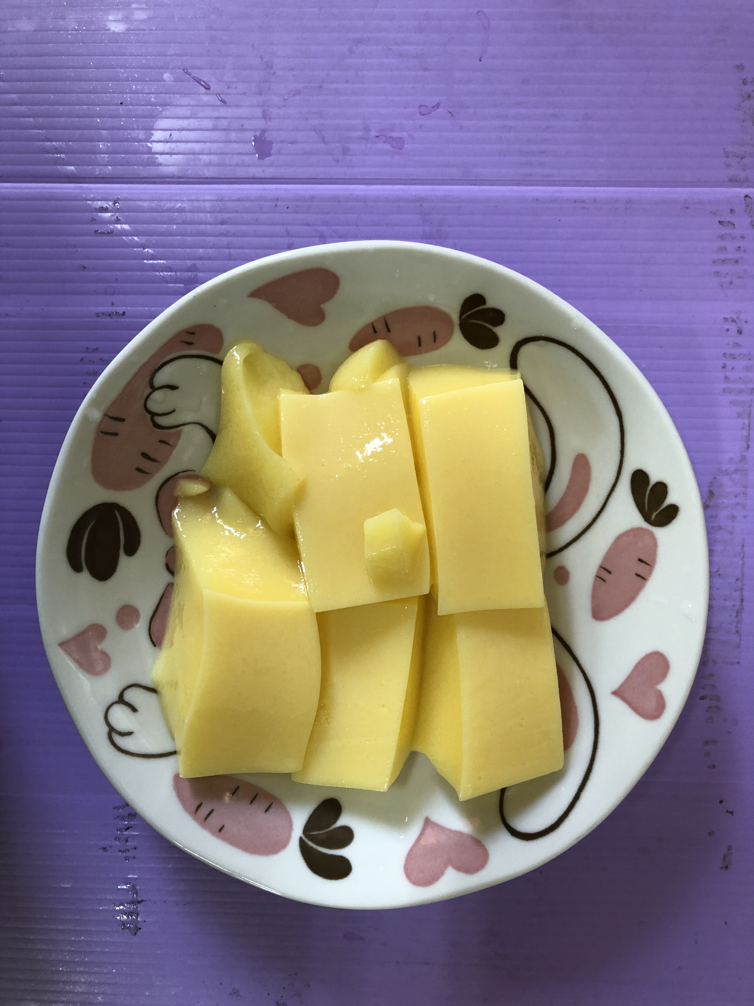
早餐(銀魚芙蓉粥) 下午點心(雞蛋布丁)
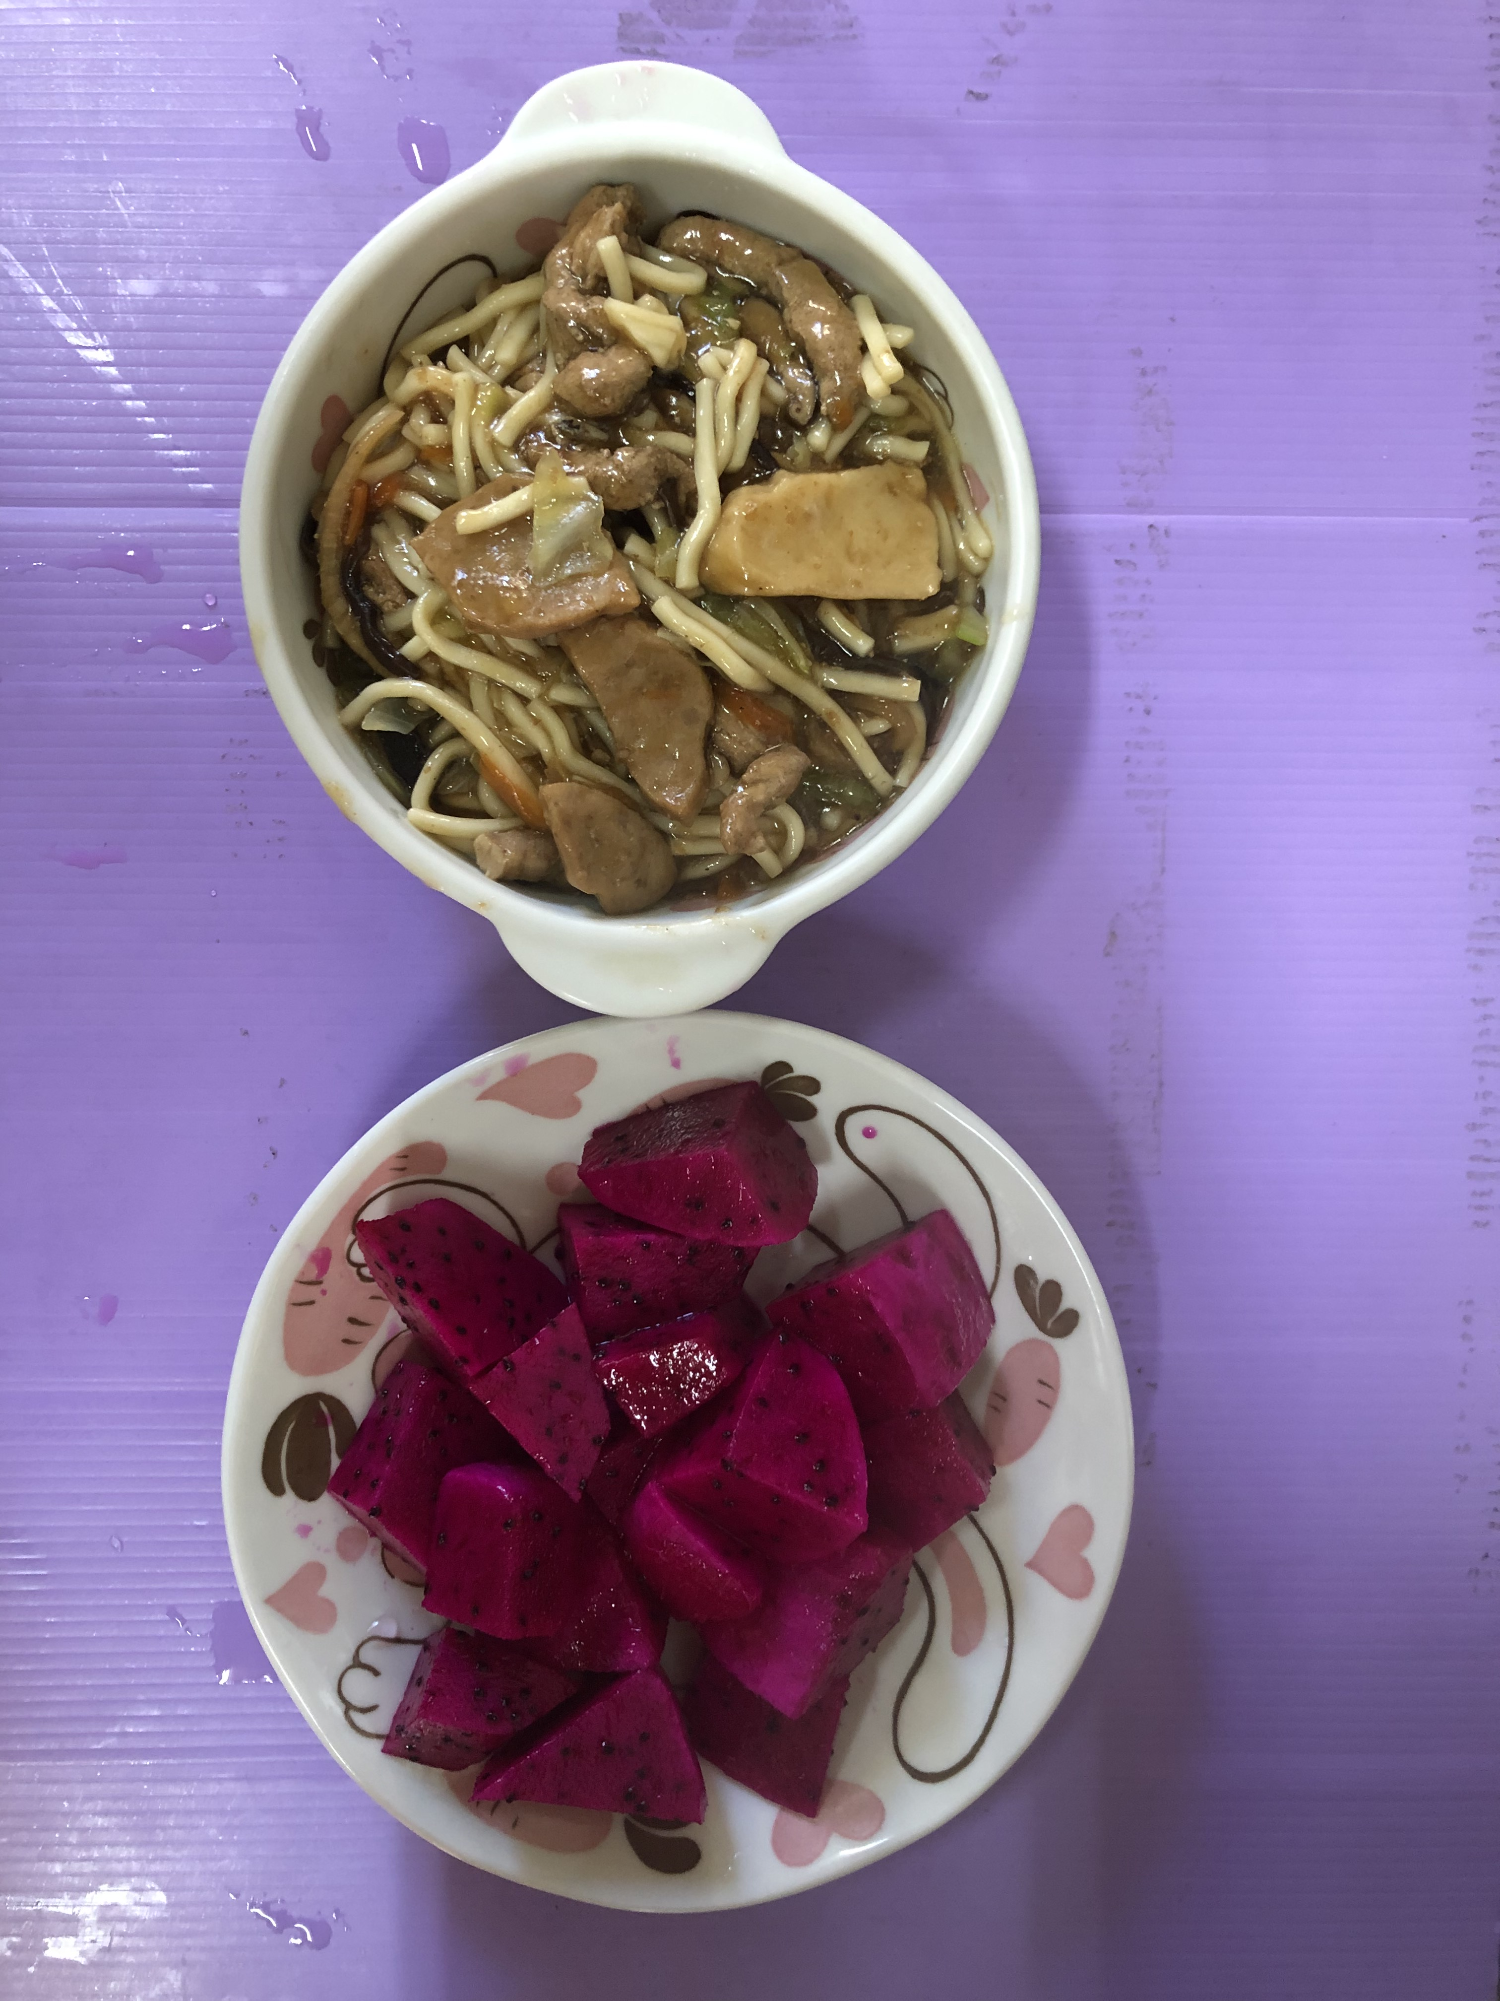
午餐(什錦海鮮麵 、水果)

